CONTENU DE LA FORMATION

Introduction au stage
Le but de cette formation est de permettre aux stagiaires d'acquérir les compétences nécessaires à l'autonomie semencière.
À partir de semences reproductibles (souvent appelées variétés anciennes) et malheureusement en voie d'extinction, il est possible de conserver des lignées de légumes année après année, tout en améliorant leurs qualités culturales.
Le jardinier, reproducteur de ses semences redevient le sélectionneur qu'il aurait dû toujours être.
Les jardins partagés et ouvriers, le voisinage, possèdent aujourd’hui de nombreuses variétés et les croisements sont inévitables. De plus les variétés cultivées sont pour la plupart F1 et parfois même mutagènes !

Cette formation permet de répondre à ces questions de croisements/contaminations avec des méthodes simples et efficaces, grâce à une bonne compréhension de la reproduction des plantes.

Passé cet aspect technique, le merveilleux de cette pratique est qu’elle est le premier maillon de l'autosuffisance avec en prime une grande quantité de semences et donc la possibilité de créer du lien au travers le don et l'échange...

Bienvenue à vous dans cette aventure !

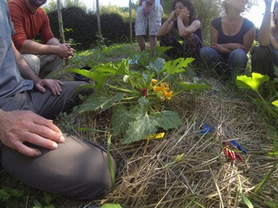

À la suite de cette formation, les participants seront capables de conduire leurs plants de légumes de la semence à la semence, c’est-à-dire de multiplier dans leur jardin les graines des légumes tout en préservant la variété d’origine.

Généralités botaniques et compréhension des modes de reproduction

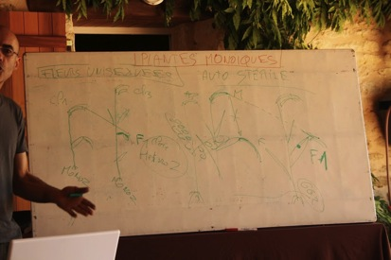
Cette première partie permet notamment d’intégrer de façon simple et précise les mécanismes de fécondation et contamination en fonction de la physionomie et du comportement des fleurs dans leurs environnement.

• Étude rapide de la classification (famille, genre, espèce)
• Reproduction (fleur autostérile, fleur parfaite, fleur unisexuée)
• Modes de pollinisation (anémophile, entomophile)
• Annuelles / bisannuelles
• Variétés anciennes, hybrides F1, OGM, mutagènes…

Une bonne compréhension des grands principes de fécondation permettra au stagiaire de savoir pourquoi par exemple il est plus facile de conserver une variété de tomate plutôt qu’une variété de courge, et d’en déduire les mécanismes d’isolement et de protection lors de la floraison de chaque famille, de chaque espèce !

Étude des plantes par espèce

Pollinisation, distances et techniques d’isolement.

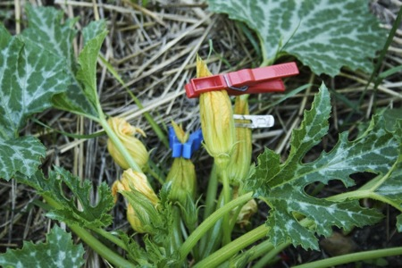
Le respect des distances d’isolement évite le recours aux techniques de voilage et permet de conserver chaque variété en “ pollinisation ouverte ”.

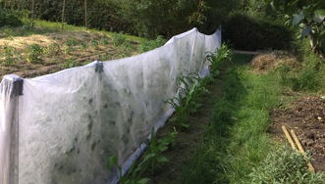
Les techniques utilisées dépendent des espèces et du type de sélectionneur (amateur, maraicher)…

Production de semences, mise en culture des portes graines.

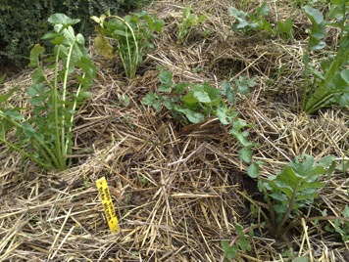
Savoir reconnaître et sélectionner les individus porte-graines et en connaître le nombre nécessaire est indispensable au maintien de la variété. La gestion de l’espace, le milieu, les conditions climatiques surtout hivernales ainsi que l’espèce déterminent le choix d’un déplacement ou bien d’une hivernation des futurs porte-graines.
Les jardiniers au jardin modeste trouveront les méthodes, quand

cela est possible, pour manger une partie de la plante tout en lui laissant la possibilité de faire ses graines.

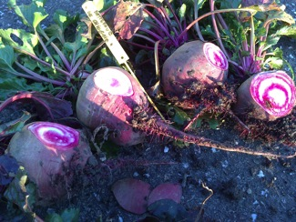

La sélection des plants est d’une importance capitale et c’est elle qui nous a permis au fil du temps de disposer de légumes nourrissants, gouteux et adaptés. Cet aspect de la production de semence est trop souvent oublié !
A droite, sélection de porte-graines sains de betterave de Chioggia conformes au type après observation et dégustation.

Récolte, extraction des semences et conservation.

La nature nous offre une diversité foisonnante de fleurs, de fruits, de graines, de modes de dispersion. Les graines sont à l’air libre, dans des gousses ou des siliques, accrochées à un planeur, agglomérées en boules, avec des crochets ou encore dans des fruits juteux. Elles tombent parfois au sol ou restent accrochées à la plante. Elles sont très sèches ou baignent dans leur jus.

Autant de méthodes à connaître pour la récolte, le triage, la fermentation et le séchage.

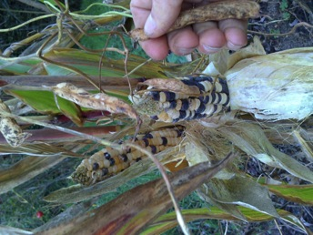

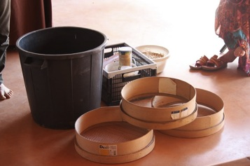

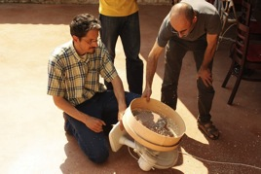

Pratique

Le stage est illustré par des séances pratiques conviviales. Les interventions au jardin sont déterminées par la date, le lieu et le temps mais tous mes lieux de stage sont dans la mesure du possible pourvus d’un jardin !

En conclusion

Vous l’aurez compris, il vous suffira à présent d’un seul sachet ou de quelques plants d’une variété ancienne pour la maintenir, la multiplier et l’améliorer à votre terroir et à votre goût. Grâce à de bonnes méthodes de sélections vous obtiendrez avec vos propres semences une amélioration dès la première année de culture.
Ainsi en ces temps de folie réglementaire et d’interdictions, vous ferez un pas de plus vers l’autonomie alimentaire et contribuerez à la création de micro banques de semences. Ces semences anciennes sont en péril et nous sommes à deux doigts de la dépendance totale. Les adopter maintenant le plus largement possible est l’assurance de leur sauvegarde.

Beaucoup sont dans des frigos et des congélateurs, mettons les dans nos jardins et dans nos assiettes.

Liste non exhaustive des légumes étudiés

Tomate, courge, melon, concombre, pastèque, laitue, chicorée, haricot, pois, chou, radis, navet, roquette, rutabaga, carotte, panais, fenouil, céleris, poireau, oignon, betteraves, basilic, épinard, persil, piment, physalis, aubergine…

Bruno Morandeau, formateur
Billet d’humeur

Il y a quelques années nous avons échappé de justesse à l’interdiction du don et de l'échange de variétés non inscrites au catalogue officiel. Cette menace est-elle encore réelle ? La puissance des lobbies doit nous inciter au principe de précaution citoyen. Nous avons perdu une très grande part de notre autonomie nourricière et nous sommes sur le point de perdre toute possibilité de la récupérer.
Nous n'avons aucun regard sur les semences que nous vend l'industrie. Mis à part quelques rares variétés anciennes, nous n'avons pas accès à l’information sur le mode d'obtention des semences. Qu'elles soient biologiques ou non vous ne saurez pas si elles sont mutagènes car la réglementation actuelle ne l'impose pas. J'ai ainsi il y a deux ans trouvé une courgette "parthénocarpique" vendue à nos maraichers bio. Cette courgette ne produit pas de fleurs mâles et n'a donc pas besoin d'insectes pollinisateurs pour produire des fruits. Ce type de courgette est obtenu (pour faire simple) par irradiation des pollens aux rayons gamma, soit donc des procédés de mutagenèse.
Avec les OGM insecticides (BT), avec la panoplie des pesticides l'industrie nous promet un monde sans insectes mais rassurons-nous, pour nous sauver de cette misère elle nous invente des plantes modifiées.
Dans les champs français poussent des mais, des colzas, des betteraves, ect… issues de modifications génétiques et dont les pollens sont susceptibles de venir contaminer nos variétés de population.
J'ai pour ma part décider de résister et de savoir produire tous mes légumes et leurs descendances quelque soit leur environnement. La productivité est au rendez-vous, le goût et la valeur nutritive sont indiscutables. En choisissant cette autonomie, je choisis ce que je mange, loin des dictâtes des lobbies et de la normalisation et ceci de façon durable.

Mon désire de vous transmettre cette connaissance reste une priorité dans mon activité.

